
VĂN PHÒNG CHÍNH PHỦ

HỆ THỐNG QUẢN LÝ CƠ SỞ DỮ LIỆU THEO DÕI
TÀI LIỆU HƯỚNG DẪN SỬ DỤNG
(Sử dụng cho quản trị VPCP)

Hà Nội, 2022

MỤC LỤC
1. GIỚI THIỆU 3
1.1. Mục đích và đối tượng sử dụng 3
1.2. Đối tượng sử dụng 3
1.3. Các thuật ngữ và từ viết tắt 3
2. GIỚI THIỆU CÁC CHỨC NĂNG 4
3. HƯỚNG DẪN SỬ DỤNG CÁC CHỨC NĂNG 5
3.1. Luồng tạo và gán quyền cho tài khoản VPCP 5
3.1.1. Thêm mới tài khoản 5
3.1.2. Gán quyền cho tài khoản 8
3.2. Luồng tạo và gán quyền cho tài khoản cấp cao của Bộ, cơ quan, địa phương 10
3.2.1. Cấp quyền quản trị cấp cao cho Bộ, ĐP 10
3.2.1. Hủy quyền quản trị cấp cao cho Bộ, ĐP 11
3.3. Luồng cập nhật tài khoản khi có thay đổi đơn vị, vai trò 12
3.3.1. Thay đổi vai trò từ chuyên viên lên lãnh đạo cùng đơn vị 12
3.3.2. Thay đổi vai trò từ chuyên viên lên lãnh đạo của đơn vị khác 13
3.3.3. Thay đổi vài trò lãnh đạo đơn vị này sang lãnh đạo đơn vị khác 14
3.4. Luồng Khóa tài khoản 15
3.4.1. Trường hợp người dùng khi nghỉ hưu/ chuyển công tác 16
3.4.2. Trường hợp không sử dụng hệ thống CSDL theo dõi 17
3.5. Quản lý cây đơn vị 18
3.5.1. Tìm kiếm đơn vị 18
3.5.2. Ẩn/ hiển thị trên cây đơn vị 19
3.5.1. Thêm mới đơn vị 22
3.6. Chức năng cấu hình màu sắc hiển thị trên Dashboard 23
3.6.1. Thay đổi màu trên Dashboard 23

GIỚI THIỆU

Mục đích và đối tượng sử dụng
Tài liệu này được xây dựng nhằm hướng dẫn cho người dùng có vai trò Quản trị Hệ thống Quản lý cơ sở dữ liệu theo dõi về thực hiện nhiệm vụ do Chính phủ, Thủ tướng Chính phủ giao (sau đây gọi là Hệ thống quản lý CSDL theo dõi).

Đối tượng sử dụng
Quản trị Hệ thống quản lý CSDL theo dõi: là tài khoản có quyền cao nhất của hệ thống quản lý CSDL theo dõi, quản lý chung toàn bộ đơn vị, tài khoản và gán quyền các chức năng cho người dùng của Văn phòng Chính phủ và các đơn vị Bộ, cơ quan, địa phương sử dụng hệ thống quản lý CSDL theo dõi.

Các thuật ngữ và từ viết tắt
Thuật ngữ | Định nghĩa | Ghi chú
CP | Chính Phủ
VPCP | Văn Phòng Chính Phủ
TDNV | Theo dõi nhiệm vụ

GIỚI THIỆU CÁC CHỨC NĂNG
STT | Chức năng | Mô tả | Đối tượng sử dụng
1 | Gán quyền cho Quản trị cấp cao của Bộ, ĐP | Cho phép quản trị hệ thống định danh, xác thực tập trung cấp quyền quản trị cấp cao của Bộ, ĐP | Quản trị hệ thống quản lý CSDL theo dõi
2 | Gán quyền cho tài khoản thêm mới VPCP | Cho phép quản trị hệ thống quản lý CSDL theo dõi gán quyền cho tài khoản thêm mới của VPCP | Quản trị hệ thống quản lý CSDL theo dõi
3 | Cập nhật đơn vị, vai trò cho tài khoản VPCP | Cho phép quản trị hệ thống CSDL theo dõi cập nhật đơn vị, vai trò tài khoản VPCP khi có thay đổi đơn vị, vai trò | Quản trị hệ thống quản lý CSDL theo dõi
4 | Khóa tài khoản | Cho phép quản trị hệ thống định danh, xác thực tập trung khóa tài khoản người dùng và đồng bộ về hệ thống CSDL theo dõi | Quản trị hệ thống định danh, xác thực tập trung/ Quản trị CSDL theo dõi
5 | Quản lý cây đơn vị | Cho phép Quản trị hệ thống quản lý CSDL quản lý các đơn vị: tìm kiếm, ẩn hiển thị đơn vị trên cây | Quản trị hệ thống quản lý CSDL theo dõi
6 | Thêm mới vai trò, cập nhật vai trò | Cho phép Quản trị hệ thống quản lý CSDL quản lý thêm/ sửa/ xóa các vai trò trên hệ thống | Quản trị hệ thống quản lý CSDL theo dõi
7 | Gán quyền menu/ chức năng | Cho phép Quản trị hệ thống quản lý CSDL theo dõi gán quyền menu/ chức năng cho vai trò | Quản trị hệ thống quản lý CSDL theo dõi
8 | Cấu hình Dashboard | Cho phép Quản trị hệ thống quản lý CSDL cấu hình thay đổi màu hiển thị trên Dashboard | Quản trị hệ thống quản lý CSDL theo dõi

HƯỚNG DẪN SỬ DỤNG CÁC CHỨC NĂNG
Thông tin sử dụng hệ thống quản lý CSDL theo dõi
- Hệ thống đào tạo: tdnv.vpcp.vn/WEB_VPCP

Luồng tạo và gán quyền cho tài khoản VPCP
Mô hình chung về cấp quyền và gán quyền cho tài khoản sử dụng hệ thống quản lý CSDL theo dõi tại Văn phòng Chính phủ.
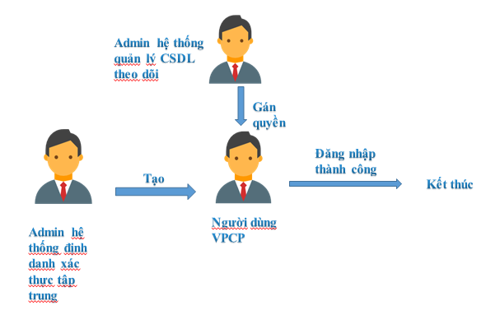

Thêm mới tài khoản
Khi cần thêm mới tài khoản người dùng thuộc tại VPCP thì sẽ thực hiện thêm mới tài khoản trên hệ thống định danh xác thực tập trung sau đó hệ thống tự động đồng bộ tài khoản về các hệ thống Voffice, CSDL theo dõi. Luồng tạo tài khoản như sau:
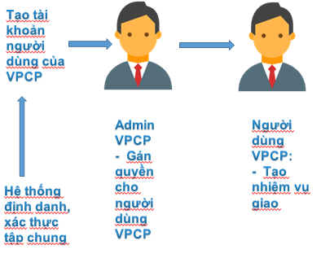
Bước 1: Liên hệ quản trị hệ thống định danh xác thực tập trung để thêm mới tài khoản
Bước 2: Quản trị hệ thống định danh, xác thực tập trung vào link: sso.vpcp.vn
Bước 3: Đăng nhập bằng admin hệ thống (vd: admin\123) -> nhấn nút Đăng nhập
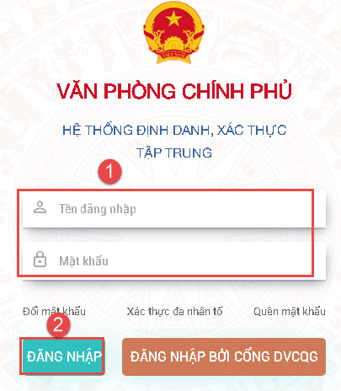
Bước 4: Vào chức năng Quản lý người dùng
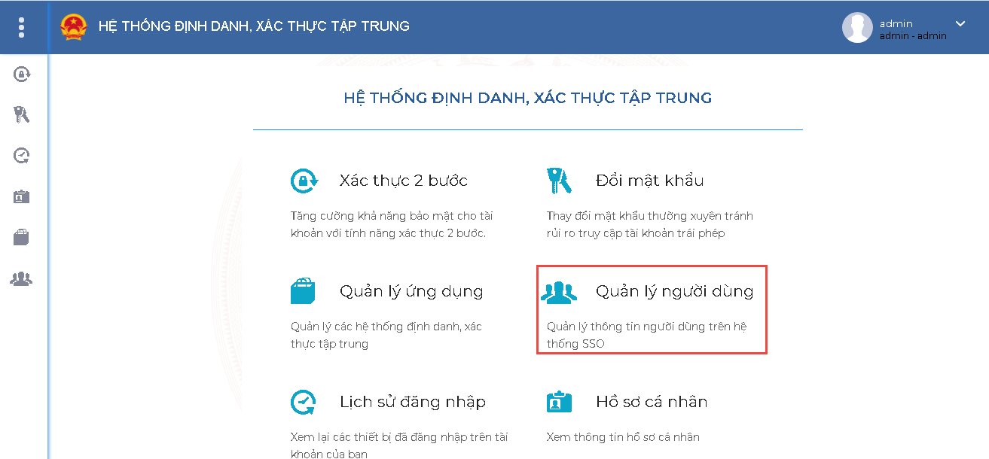
Bước 5: Nhấn nút “Thêm mới”
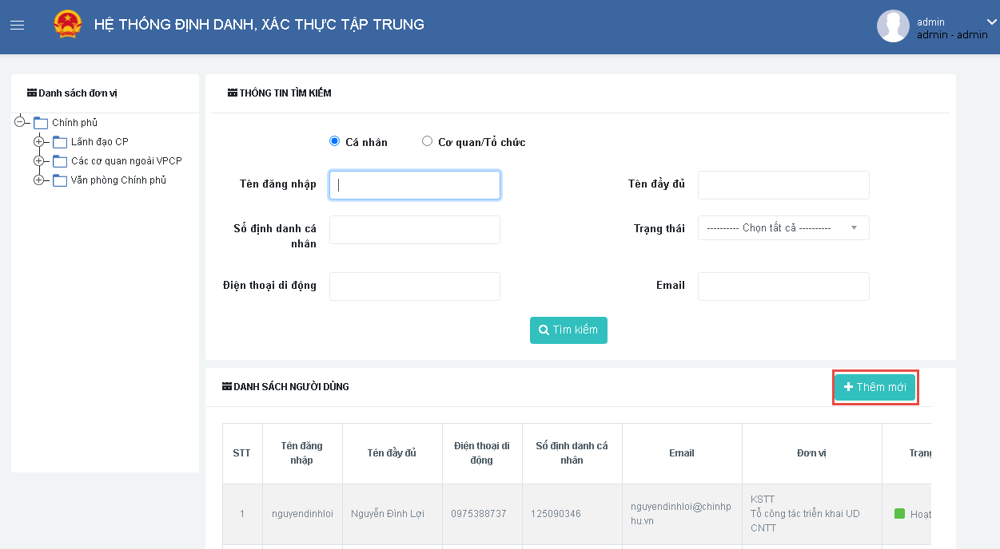
Bước 6: Nhấn nhập thông tin tài khoản và chọn đơn vị (các trường có dấu * là bắt buộc phải nhập)
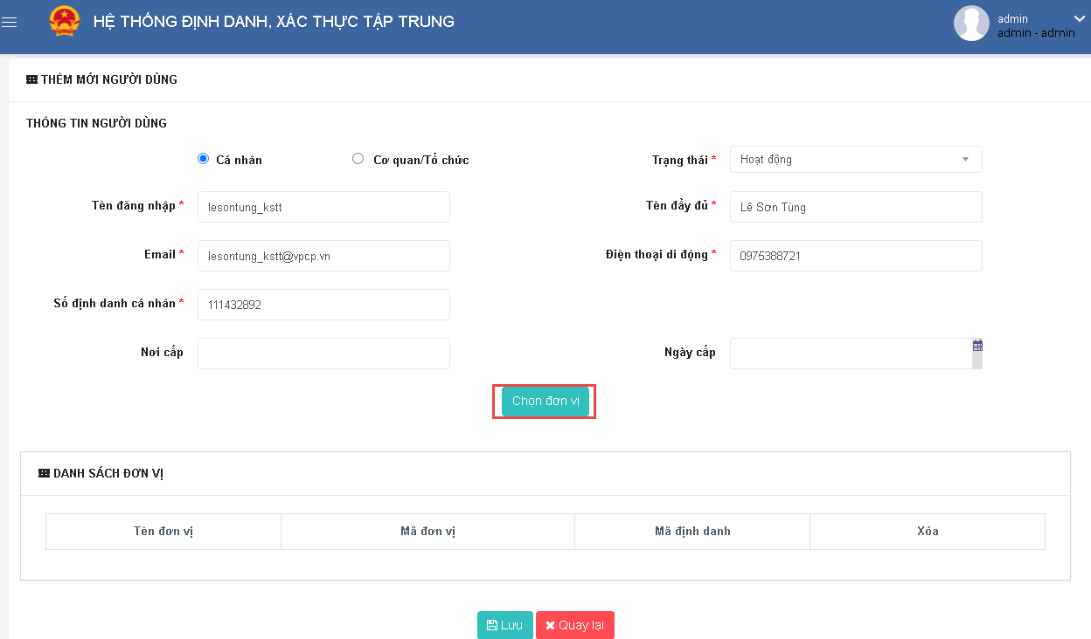
Bước 7: Chọn đơn vị -> nhấn nút “Thêm” -> nhấn nút “Đồng ý” thực hiện thêm đơn vị
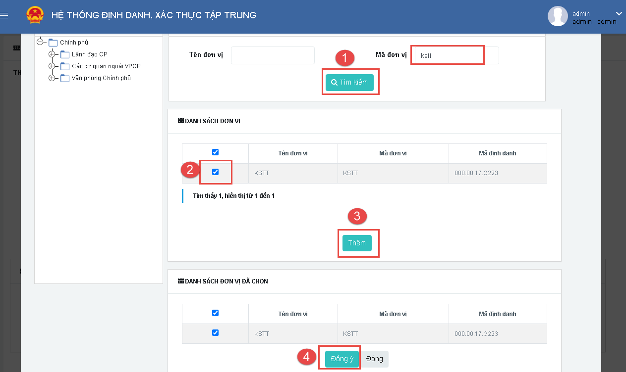
Bước 8: Nhấn nút “Lưu” -> nhấn nút “Đồng ý” thực hiện thêm mới tài khoản 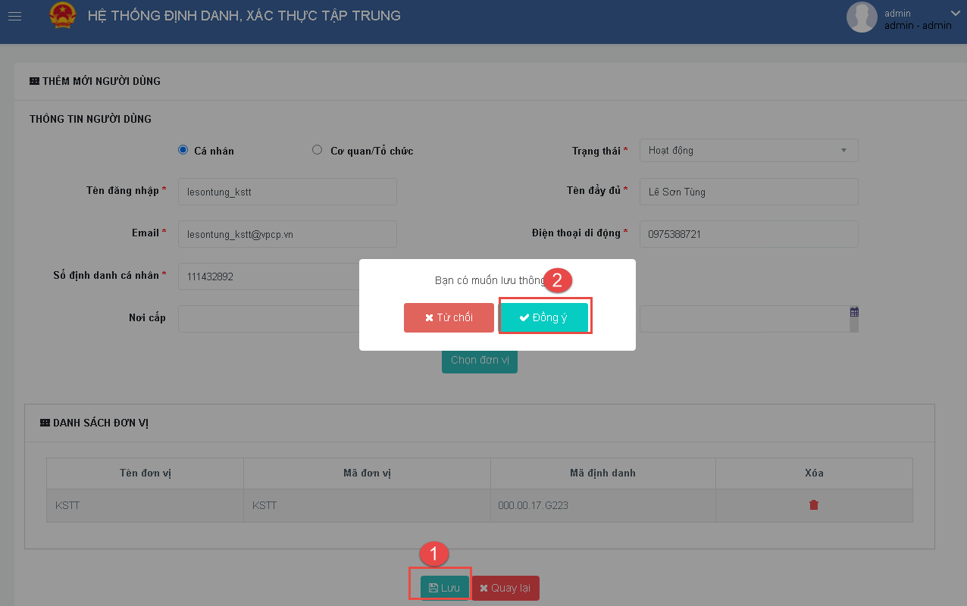
- Hệ thống gửi tin nhắn sms về số điện thoại của tài khoản được đăng ký gồm thông tin mật khẩu mặc định và link để người dùng đổi mật khẩu lần đầu đăng nhập.
- Tài khoản sau khi thêm mới được đồng bộ về các hệ thống Voffice, hệ thống quản lý CSDL theo dõi (thời gian đồng bộ đang cấu hình 1 phút đồng bộ 1 lần)

Gán quyền cho tài khoản
Cho phép quản trị hệ thống VPCP cấp quyền cho người dùng trên hệ thống quản lý CSDL theo dõi.
Bước 1: Truy cập vào hệ thống quản lý CSDL theo dõi
Bước 2: Đăng nhập bằng tài khoản quản trị của hệ thống CSDL theo dõi ->
(vd: nguyendinhloi\123456aA@) -> nhấn nút Đăng nhập
Bước 3: Vào màn hình “quản lý nhân viên” -> tìm kiếm tài khoản cần gán quyền của đơn vị được thêm mới -> thực hiện nhấn nút ‘Sửa”
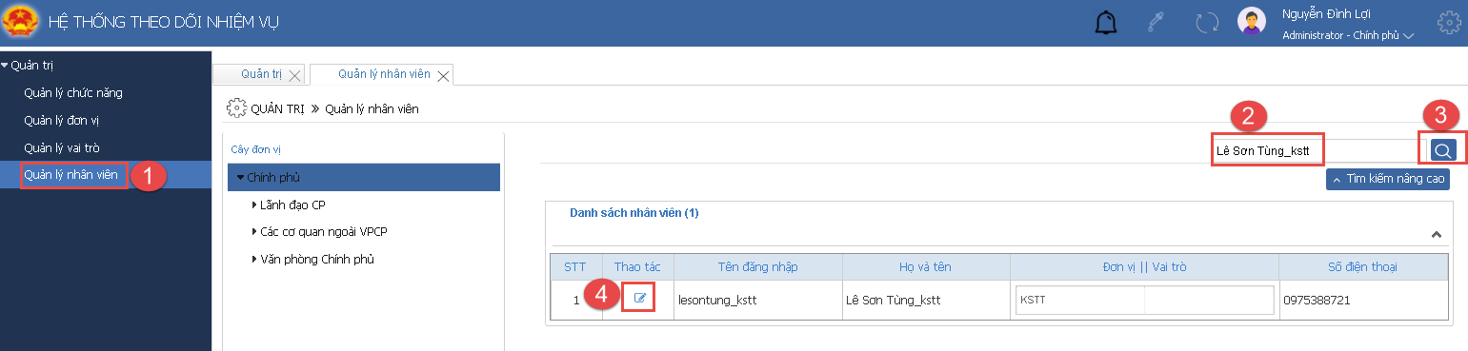
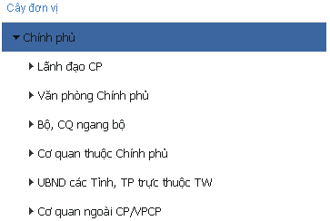

Bước 4: Tích vào combobox ở cột “Vai trò” chọn vai trò cần gán -> nhấn nút “Cập nhật”
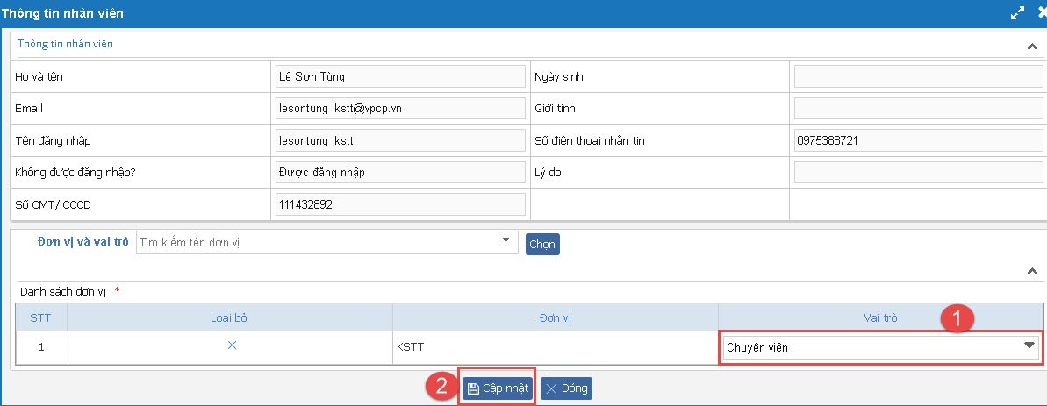
- Hoàn thành cấp quyền cho tài khoản mới của VPCP
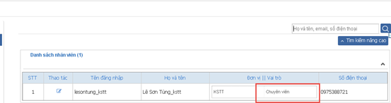

Luồng tạo và gán quyền cho tài khoản cấp cao của Bộ, cơ quan, địa phương
Cho phép quản trị của VPCP cấp quyền/ hủy quyền tài khoản cấp cao của Bộ, ĐP.

Cấp quyền quản trị cấp cao cho Bộ, ĐP
Bước 1: Quản trị của VPCP gửi công văn thông báo link truy cập hệ thống:
Hệ thống thử nghiệm:
• Hệ thống thử nghiệm mạng nội bộ vpcp: tdnv.vpcp.vn
• Link thử nghiệm Viettel: Tdnvvpcp.vtscloud.vn:8080/WEB_VPCP
Bước 2: Các Bộ, ĐP thực hiện đăng nhập bằng tài khoản của tổ chức qua Vn-connect và hiển thị thông báo liên hệ đầu mối Quản trị VPCP để được cấp quyền truy cập hệ thống
Bước 3: Hệ thống thực hiện đồng bộ tài khoản, mã định danh của Bộ, ĐP từ Vn-connect về hệ thống định danh, xác thực tập trung của VPCP và thông báo liên hệ Quản trị của VPCP để cấp quyền truy cập hệ thống
Bước 4: Bộ, ĐP liên hệ với đầu mối của VPCP (trên trang chủ của hệ thống) để được cấp quyền Quản trị cấp cao.
Bước 5: Đầu mối Quản trị của VPCP chọn menu Quản lý tài khoản cấp cao/Thêm mới tài khoản
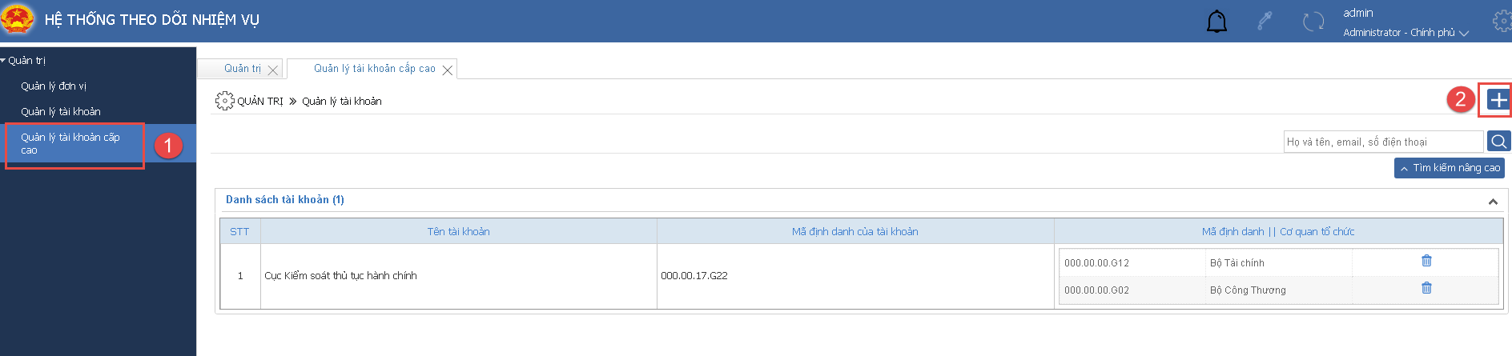
Bước 6: Nhập thông tin chọn cơ quan/ tổ chức quản lý tài khoản, nhập mã định danh của tài khoản -> Nhấn nút “Ghi lại” hoàn thành thêm mới tài khoản cấp cao thành công.
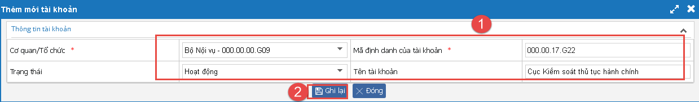

Bước 7: Đầu mối Quản trị của VPCP thông báo cho đầu mối Bộ, ĐP tài khoản đã được cấp quyền Quản trị cấp cao.
Bước 8: Bộ, ĐP đăng nhập thành công hệ thống với tài khoản đã được cấp quyền bằng chứng thư số.

Hủy quyền quản trị cấp cao cho Bộ, ĐP
Cho phép quản trị VPCP hủy quyền quản trị của tài khoản cấp cao đã gán cho Bộ, cơ quan, địa phương.
Bước 1: Quản trị VPCP truy cập vào Hệ thống quản lý CSDL theo dõi
Bước 2: Vào màn hình Quản lý tài khoản cấp cao Chọn icon Hủy quyền
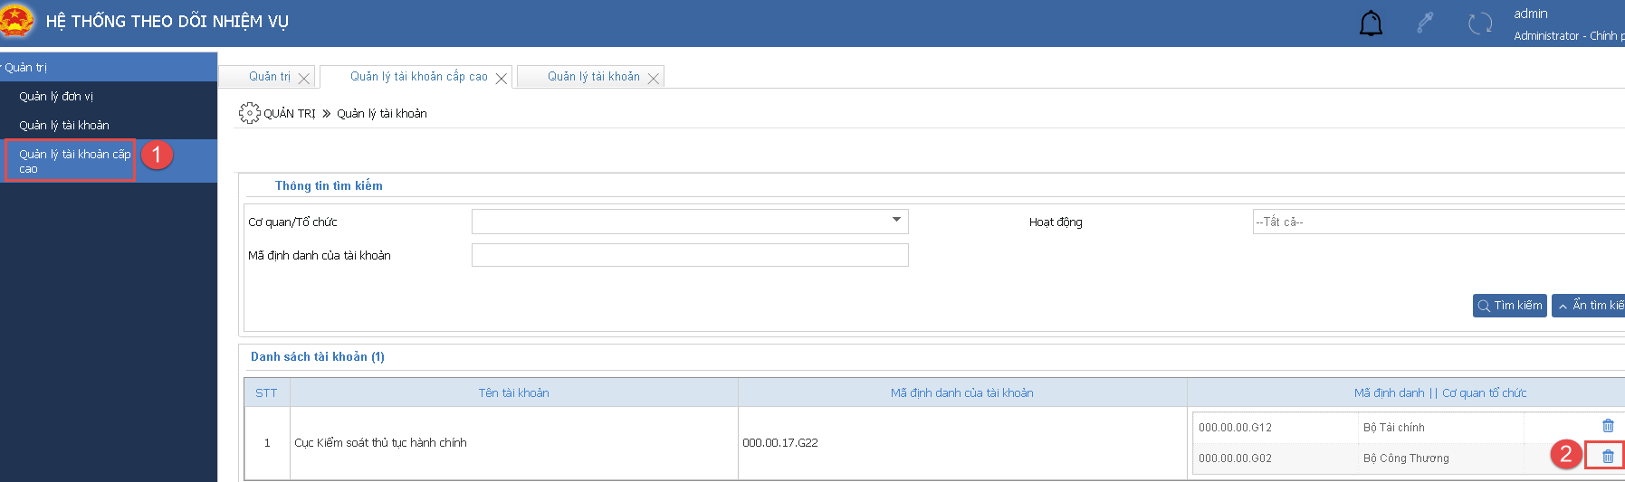
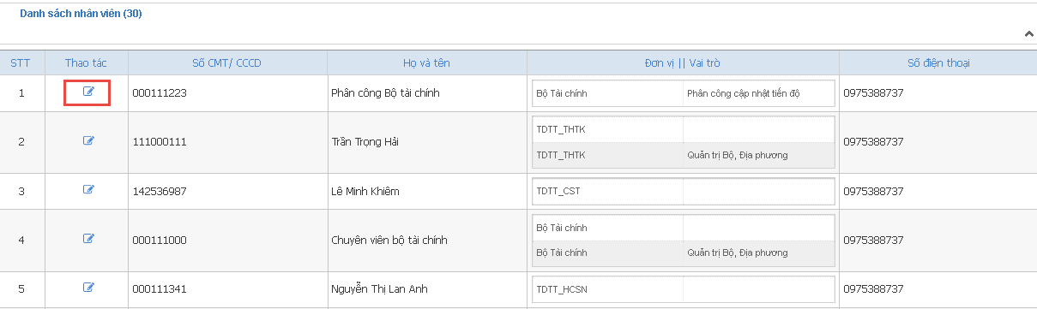

Bước 3: Nhấn nút Đồng ý.
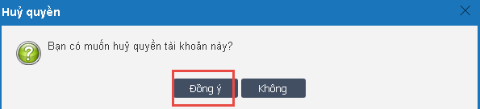

- Thông báo hủy quyền thành công bản ghi được xóa khỏi danh sách tài khoản cấp cao
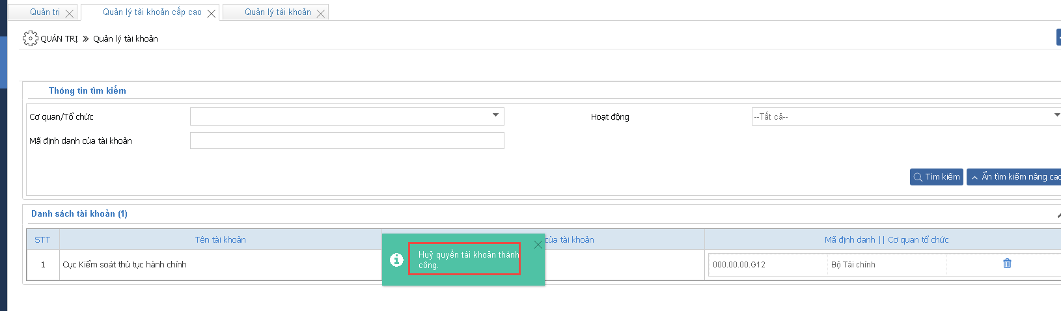

Luồng cập nhật tài khoản khi có thay đổi đơn vị, vai trò

Thay đổi vai trò từ chuyên viên lên lãnh đạo cùng đơn vị
Bước 1: Truy cập vào hệ thống quản lý CSDL theo dõi
Bước 2: Đăng nhập bằng tài khoản quản trị cấp của hệ thống -> nhấn nút Đăng nhập
Bước 3: Vào màn hình quản lý nhân viên -> tìm kiếm tài khoản của đơn vị được thêm mới -> thực hiện nhấn nút ‘Sửa”
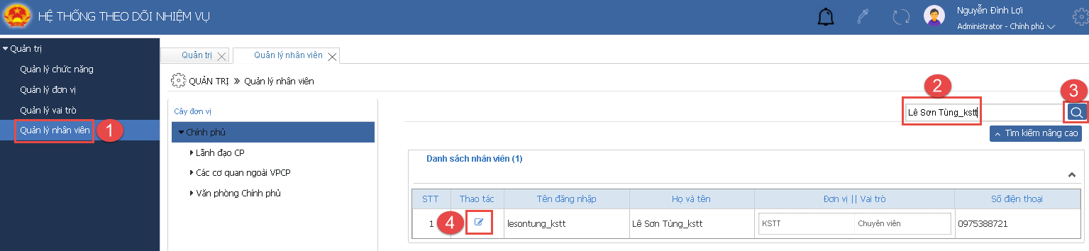
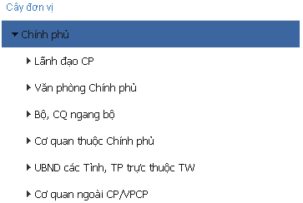

Bước 4: Chọn vai trò cần thay đổi “Lãnh đạo đơn vị” -> nhấn nút “Cập nhật”
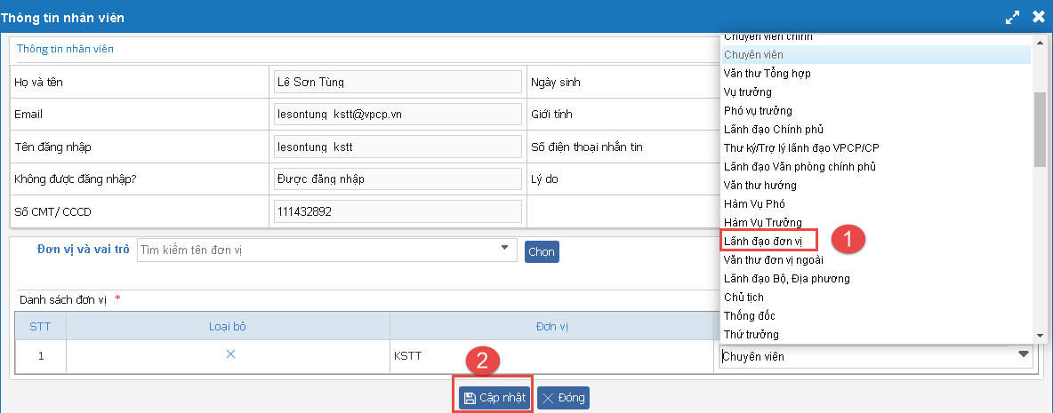
Bước 5: Vai trò và quyền được gán thành công
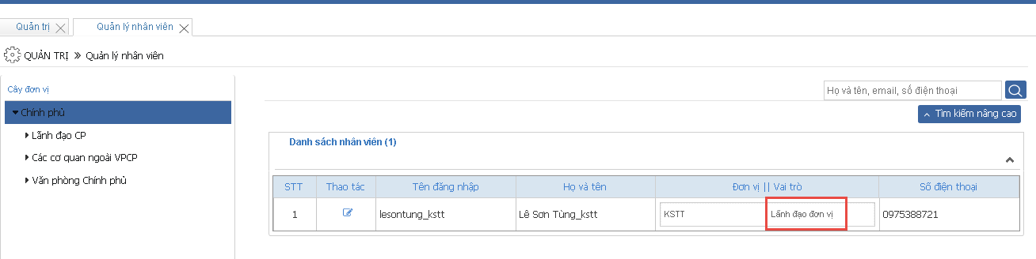

Thay đổi vai trò từ chuyên viên lên lãnh đạo của đơn vị khác
Bước 1: Truy cập vào hệ thống quản lý CSDL theo dõi
Bước 2: Đăng nhập bằng tài khoản quản trị của hệ thống ->
(vd: nguyendinhloi\123456aA@) -> nhấn nút Đăng nhập
Bước 3: Vào màn hình quản lý nhân viên -> tìm kiếm tài khoản của đơn vị được thêm mới -> thực hiện nhấn nút ‘Sửa”
Bước 4: Chọn đơn vị -> nhấn nút “Chọn”
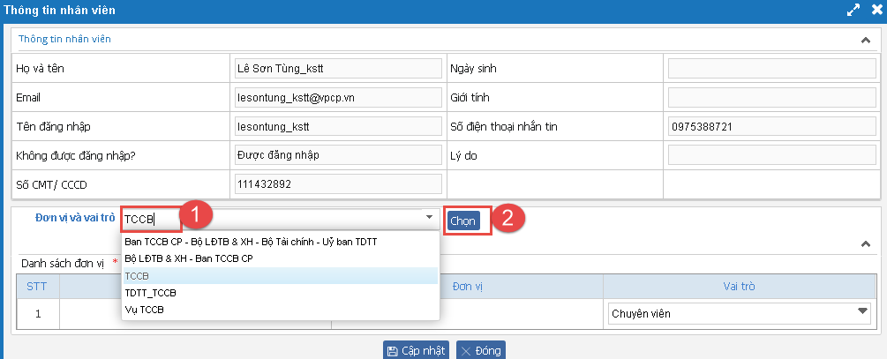
Bước 5: Chọn vai trò cho đơn vị mới, xóa bỏ đơn vị cũ -> nhấn nút “Cập nhật”
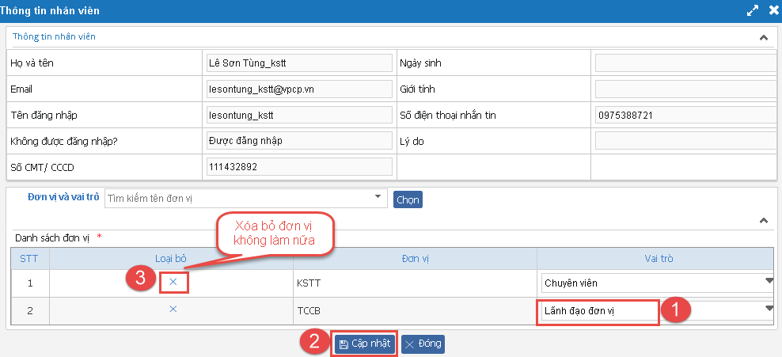
Bước 6: Hoàn thành cấp quyền cho tài khoản chuyên viên chuyển sang lãnh đạo đơn vị khác
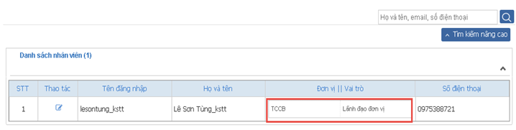

Thay đổi vài trò lãnh đạo đơn vị này sang lãnh đạo đơn vị khác
Bước 1: Truy cập vào hệ thống quản lý CSDL theo dõi
Bước 2: Đăng nhập bằng tài khoản quản trị cấp cao của hệ thống ->
(vd: nguyendinhloi\123456aA@) -> nhấn nút Đăng nhập
Bước 3: Vào màn hình quản lý nhân viên -> tìm kiếm tài khoản của đơn vị được thêm mới -> thực hiện nhấn nút ‘Sửa” (giả sử tài khoản lãnh đạo chuyển từ đơn vị KSTT sang đơn vị TCCB)
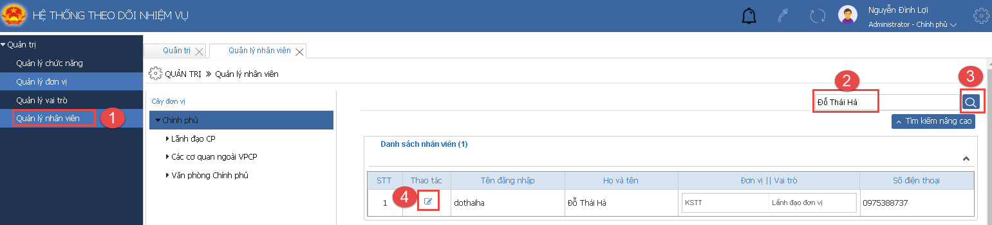

Bước 4: Xóa bỏ đơn vị cũ, nhập đơn vị mới -> nhấn nút Chọn
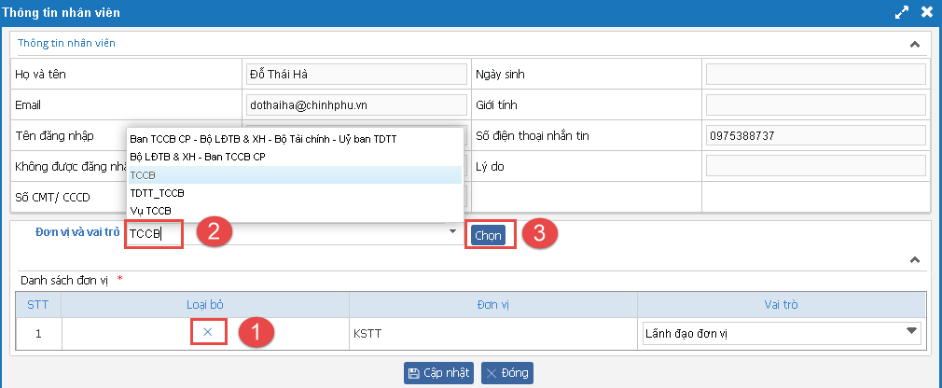
Bước 5: Nhập đơn vị mới -> nhấn nút Chọn
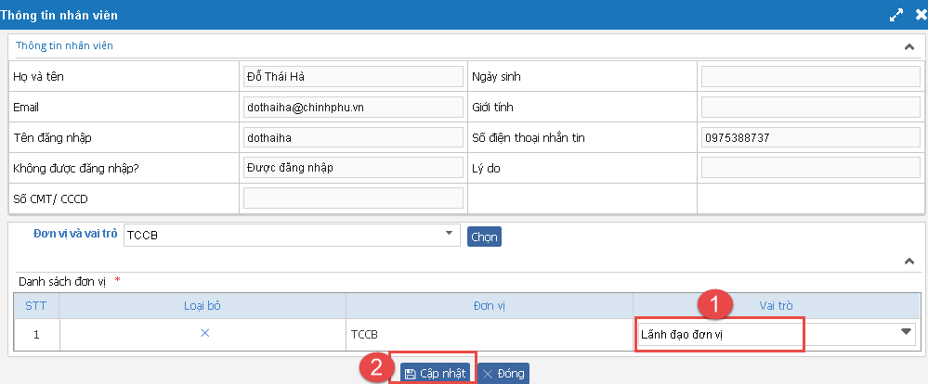
Bước 6: Hoàn thành cập nhật vai trò mới
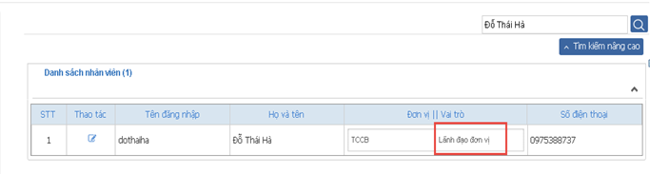

Luồng Khóa tài khoản
Cho phép quản trị hệ thống thực hiện khóa tài khoản trong các trường hợp sau:
+ Tài khoản nghỉ hưu/ chuyển công tác -> thực hiện khóa trên hệ thống định danh, xác thực tập trung.
+ Tài khoản không được phép truy cập vào hệ thống quản lý CSDL theo dõi nhưng vẫn sử dụng các hệ thống khác của VPCP như (eCabinet, Voffice) -> thực hiện khóa trên các hệ thống riêng lẻ.

Trường hợp người dùng khi nghỉ hưu/ chuyển công tác
Khi người dùng nghỉ hưu/ chuyển công tác thì cần cần khóa tài khoản trên tất cả các hệ thống phần mềm của Văn phòng Chính phủ sẽ thực hiện trên hệ thống định danh, xác thực tập trung.
Bước 1: Liên hệ quản trị hệ thống định danh, xác thực tập trung khóa tài khoản
Bước 2: Quản trị hệ thống định danh, xác thực tập trung vào link: sso.vpcp.vn
Bước 3: Đăng nhập bằng tài khoản admin hệ thống (vd: admin\123) -> nhấn nút Đăng nhập
Bước 4: Vào chức năng quản lý người dùng
Bước 5: nhập thông tin của tài khoản cần tìm kiếm -> nhấn nút “tìm kiếm”
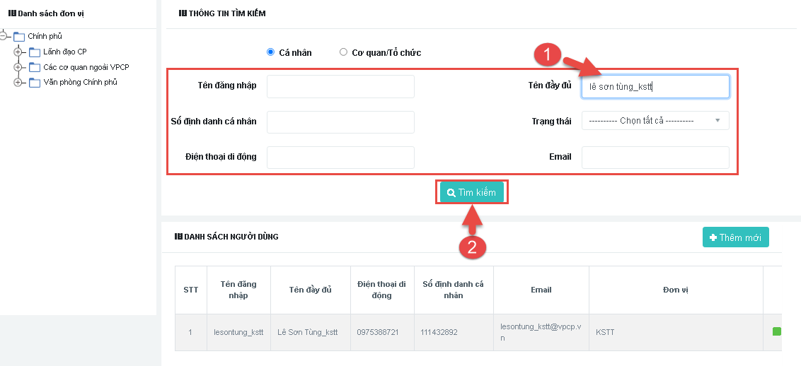
Bước 6: Nhấn nút “Khóa” bên dưới
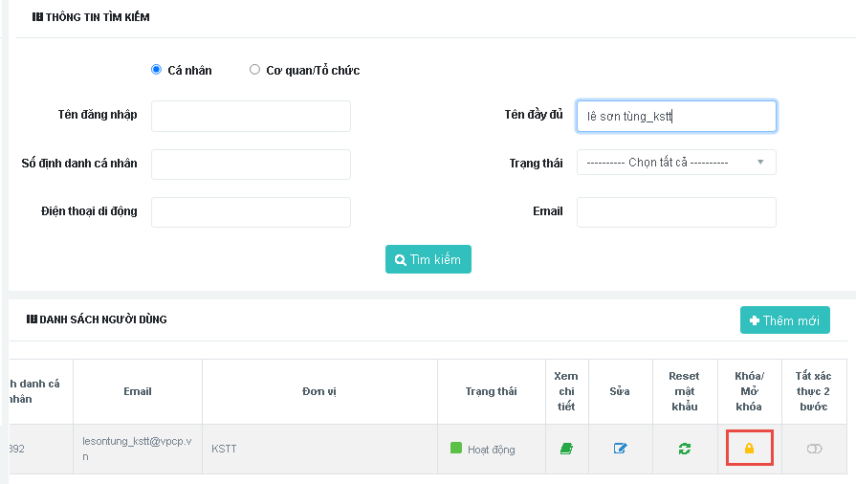
Bước 7: Chọn lý do khóa tài khoản -> nhấn nút “Đồng ý”
- Thực hiện khóa người dùng thành công -> người dùng sau khi khóa sẽ không đăng nhập được trên các hệ thống định danh, xác thực tập trung, Voffice, hệ thống quản lý CSDL theo dõi.
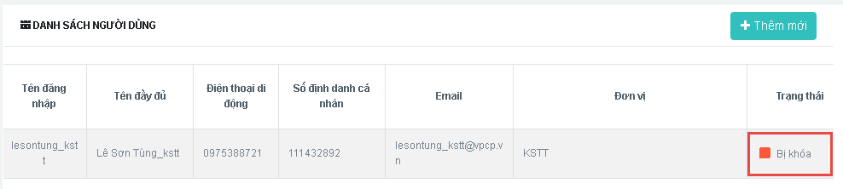

Trường hợp không sử dụng hệ thống CSDL theo dõi
Trường hợp chỉ muốn khóa người dùng không cho đăng nhập vào hệ thống quản lý CSDL theo dõi nhưng tài khoản vẫn sử dụng các hệ thống phần mềm khác của VPCP thì sẽ khóa trên hệ thống quản lý CSDL theo dõi.
Bước 1: Đăng nhập bằng tài khoản quản trị hệ thống CSDL theo dõi
Bước 2: Vào chức năng quản lý nhân viên tìm kiếm người dùng cần khóa -> nhấn nút Sửa
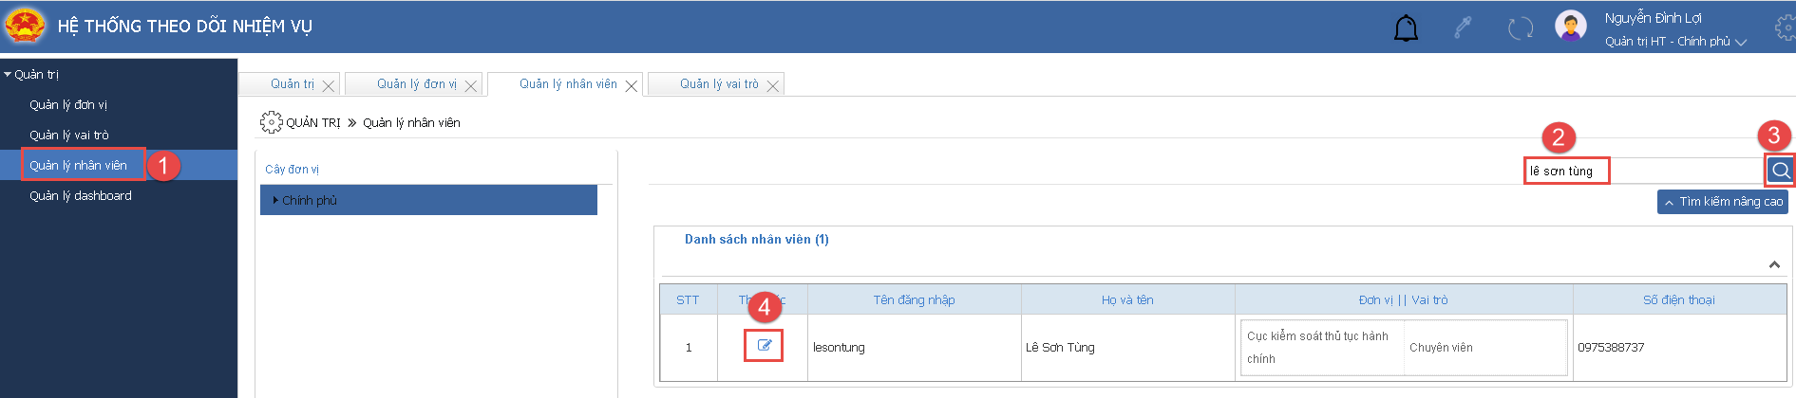
Bước 3: Chọn “Không được đăng nhập” -> nhấn nút “Cập nhật”
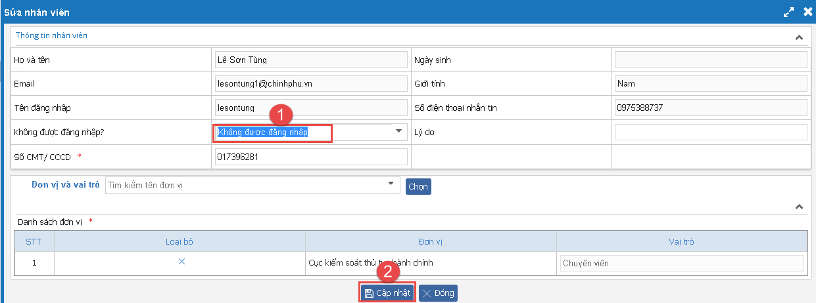
- Hoàn thành khóa người dùng không cho phép đăng nhập vào hệ thống quản lý CSDL theo dõi..

Quản lý cây đơn vị
Điều kiện hiển thị đơn vị ở trên cây đơn vị như sau:
+ Đơn vị trong VPCP thì có mã hoặc không có mã định danh có trạng thái đang hoạt động
+ Đơn vị ngoài VPCP chỉ hiển thị đơn vị có mã định danh và có trạng thái đang hoạt động.

Tìm kiếm đơn vị
Bước 1: Truy cập vào hệ thống quản lý CSDL theo dõi:
Bước 2: Đăng nhập bằng tài khoản quản trị hệ thống quản lý CSDL theo dõi (vd: nguyendinhloi\123456aA@) -> nhấn nút Đăng nhập
Bước 3: Có 2 cách tìm kiếm đơn vị
Cách 1: tìm kiếm nhanh -> nhập tên đơn vị hoặc mã đơn vị -> nhấn nút
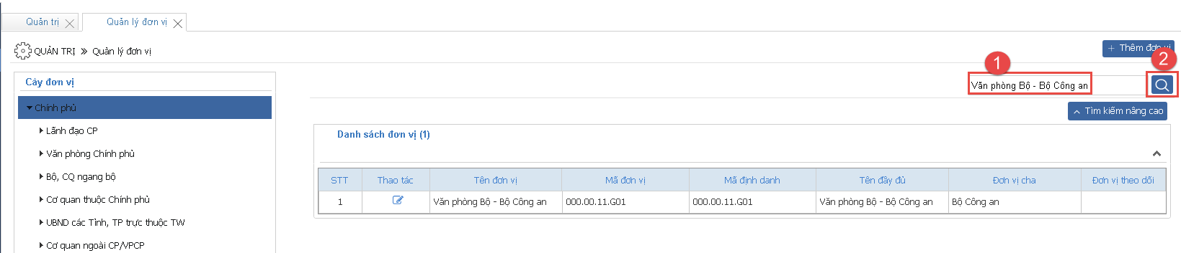
Cách 2: nhấn vào tìm kiếm nâng cao
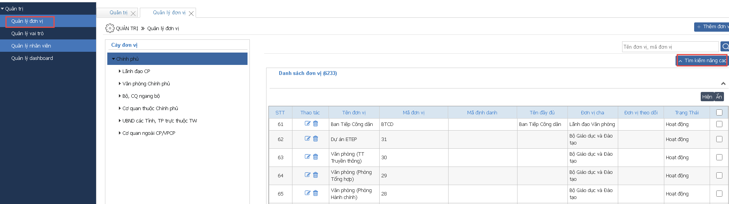
- Nhập thông tin đơn vị cần tìm kiếm hoặc chọn đơn vị cha để tìm toàn bộ đơn vị con
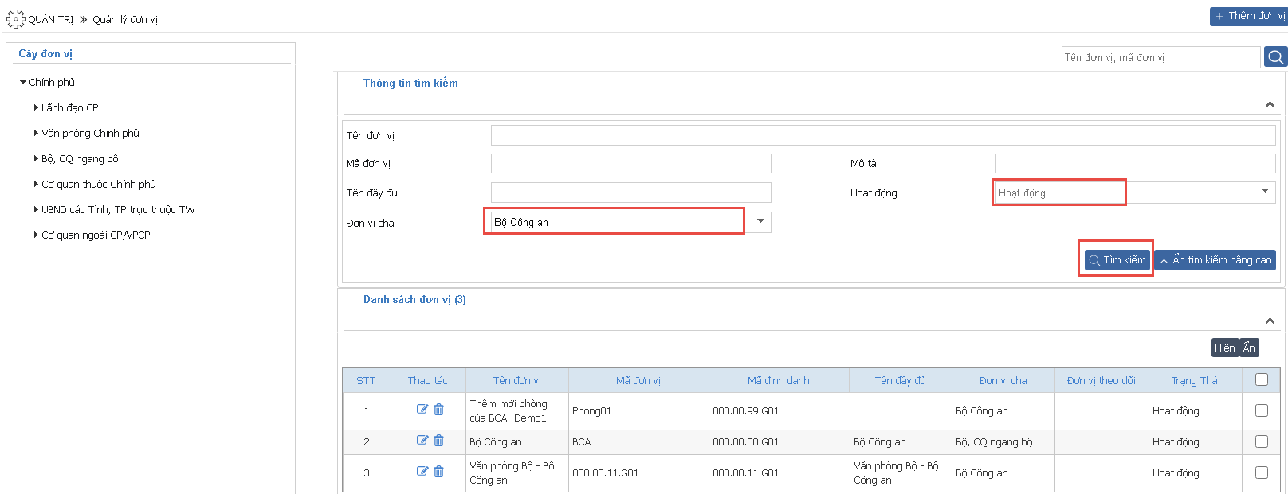
Ghi chú: màn hình tìm kiếm mặc định ban đầu được chọn là “Hoạt động” (gồm: tất cả, hoạt động, không hoạt động)

Ẩn/ hiển thị trên cây đơn vị
Cho phép quản trị hệ thống quản lý CSDL theo dõi chọn một hoặc nhiều đơn vị để thiết lập ẩn/ hiện
Điều kiện để ẩn được đơn vị được phải thỏa mãn 2 điều kiện sau:
- Không chứa đơn vị con bên trong đang hoạt động (phải ẩn hết đơn vị bên con mới thực hiện thao tác ẩn đơn vị cha)
- Không tồn tại người dùng đang hoạt động (muốn ẩn được phải khóa hết tài khoản người dùng của đơn vị trước khi ẩn đơn vị)
3.2.2.1. Thực hiện ẩn đơn vị
Bước 1: Truy cập vào hệ thống quản lý CSDL theo dõi
- Đăng nhập bằng tài khoản quản trị cấp cao của hệ thống (vd: nguyendinhloi\123456aA@) -> nhấn nút Đăng nhập
Bước 2: Vào menu ‘Quản lý đơn vị” -> chọn đơn vị trên cây, tích checkbox chọn các đơn vị con cần ẩn -> Nhấn nút
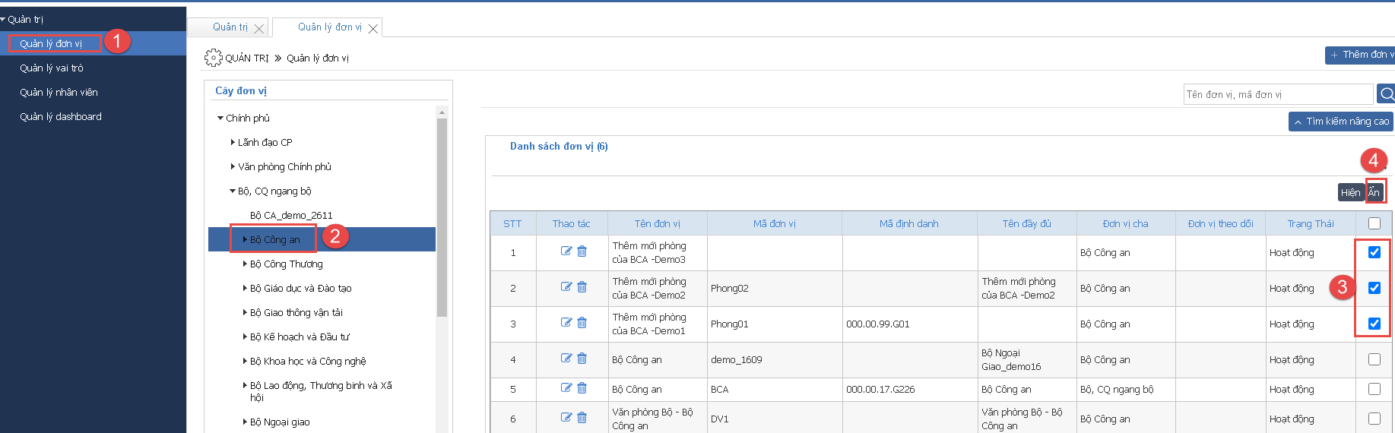
Bước 2: Nhấn nút “Đồng ý”
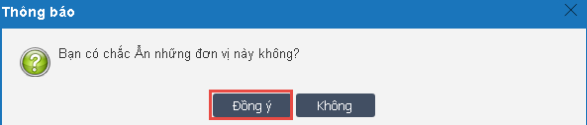
Bước 3: Hiển thị thông báo thành công
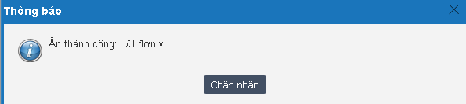
- Trường hợp khi ẩn nhiều đơn vị có tồn tại đơn vị không ẩn được báo nguyên nhân cho người dùng biết
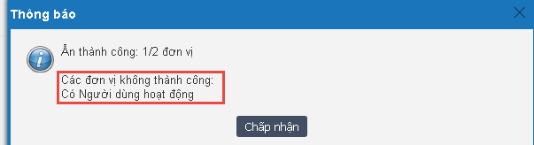
- Với các đơn vị thực hiện ẩn mà có tồn tại đơn vị con và các tài khoản người dùng người dùng phải thực hiện xóa hết tài khoản của đơn vị sang trạng thái không hoạt động và ẩn các đơn vị con sau đó mới thực hiện ẩn đơn vị cha được.
Bước 4: Cây đơn vị hiển thị lại các đơn vị mới nhất (đơn vị đang hoạt động)
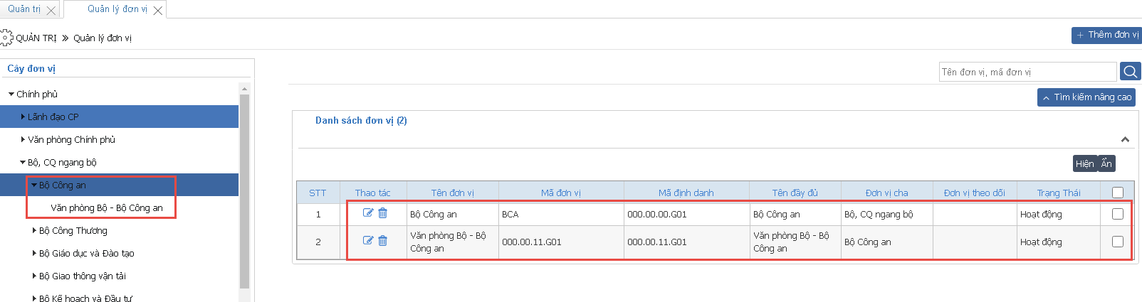
3.2.2.2. Thực hiện hiển thị lại đơn vị
Bước 1: Vào tìm kiếm nâng cao -> chọn đơn vị, chọn trạng thái hoạt động là “Không hoạt động” -> nhấn nút “Tìm kiếm” -> tích vào checkbox các đơn vị cần cho hiển thị -> nhấn nút ‘hiện”
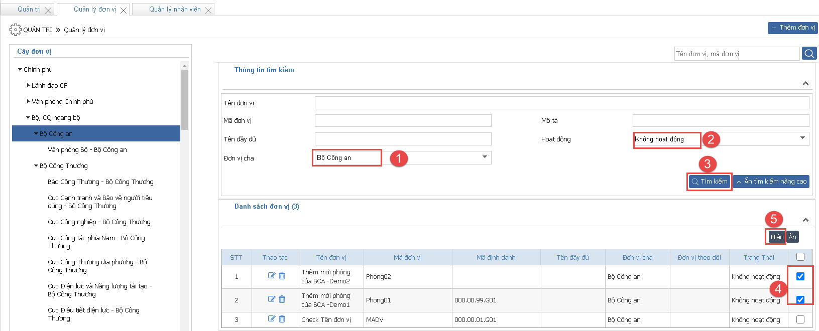
Bước 2: Nhấn nút “Đồng ý”
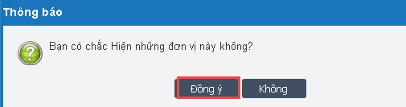
Bước 3: Hiển thị kết quả thành công
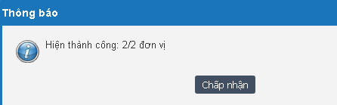
Bước 4: Hiển thị lại cây đơn vị theo danh sách đơn vị mới nhất
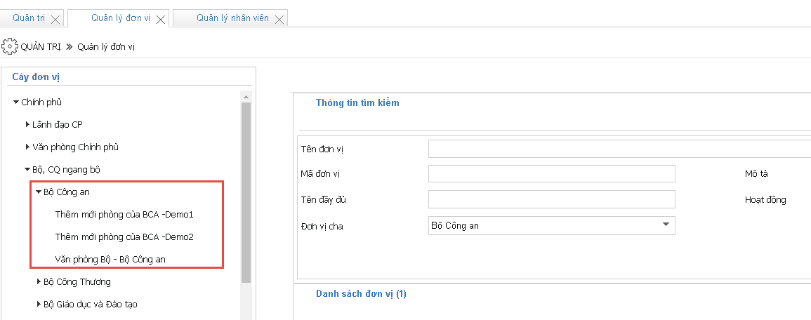

Thêm mới đơn vị
Để đồng bộ cây đơn vị cho các hệ thống phần mềm tại Văn phòng Chính phủ thì sẽ thêm mới đơn vị từ bên hệ thống Quản lý văn bản và hồ sơ công việc (gọi tắt Voffice) sau đó đơn vị được đồng bộ đơn vị sang các hệ thống khác (Định danh, xác thực tập trung, CSDL theo dõi).
Bước 1: Đăng nhập bằng tài khoản quản trị Voffice vào hệ thống Voffice:
Hệ thống thử nghiệm:
• Hệ thống thử nghiệm mạng nội bộ vpcp: tdnv.vpcp.vn
• Link thử nghiệm Viettel: Tdnvvpcp.vtscloud.vn:8080/WEB_VPCP
Bước 2: Vào thêm mới đơn vị -> nhập thông tin đơn vị -> nhấn nút “Ghi lại”
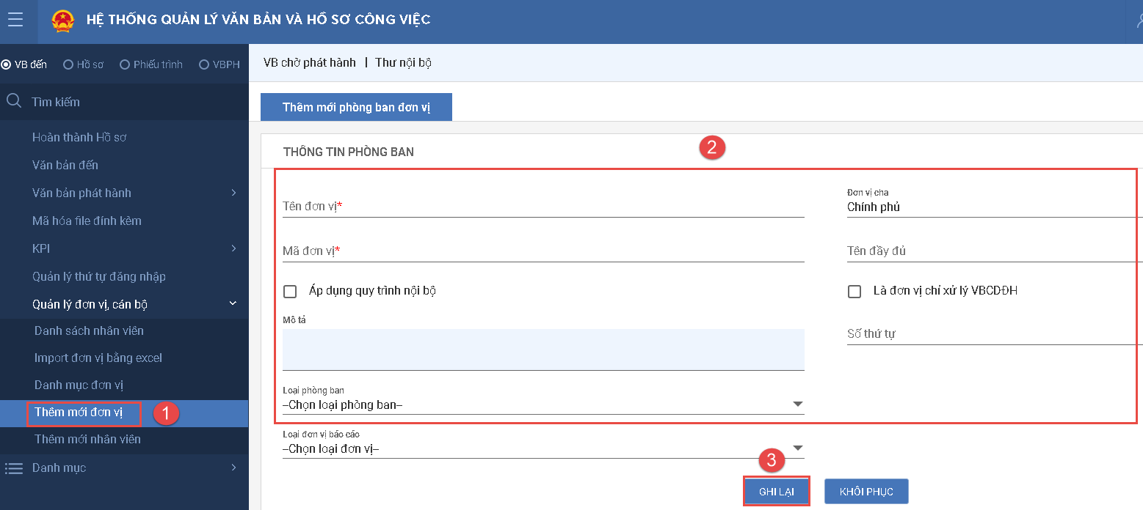
Bước 3: Vào danh mục đơn vị -> chọn đơn vị vừa thêm -> nhấn sửa -> cập nhật mã định danh -> nhấn nút “Cập nhật” -> dữ liệu được đồng bộ sang hệ thống quản lý CSDL theo dõi.
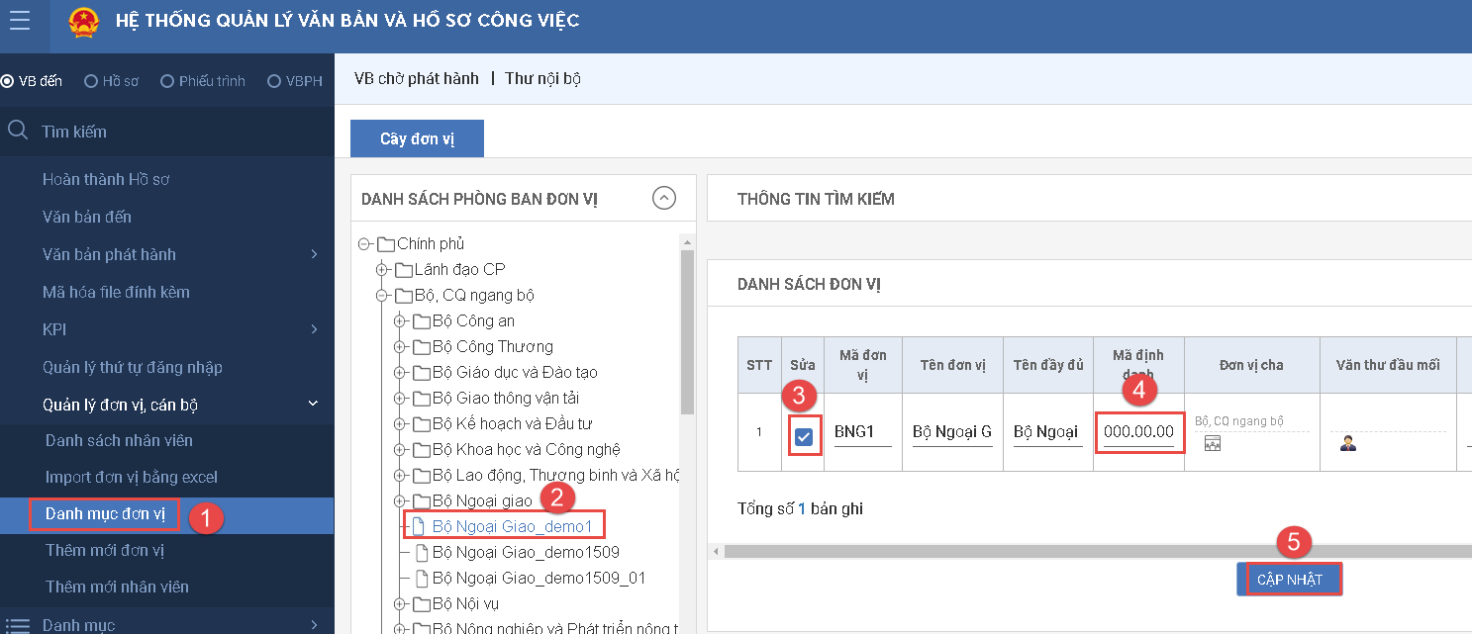
Bước 4: Admin hệ thống quản lý CSDL theo dõi đăng nhập vào hệ thống.
Bước 5: Vào view cây đơn vị nhìn thấy đơn vị được thêm mới từ bên Voffice
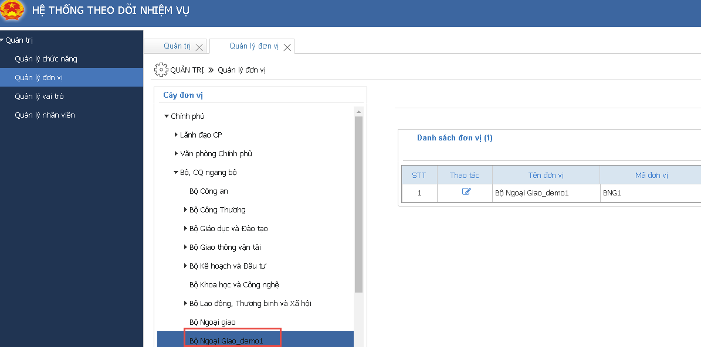

Chức năng cấu hình màu sắc hiển thị trên Dashboard

Thay đổi màu trên Dashboard
Cho phép quản trị hệ thống quản lý CSDL theo dõi có thể thay đổi màu sắc hiển thị đang mặc định trên Dashboard. Có thể thực hiện thay đổi các màu trạng thái sau:
+ Thay đổi màu trạng thái trên biểu đồ vòng tròn nhiệm vụ giao, nhiệm vụ theo dõi
+ Thay đổi màu trạng thái của biểu đồ vòng tròn theo dõi văn bản
+ Thay đổi màu quy định trên bản đồ Việt Nam
+ Thay đổi màu trạng thái quy định trên biểu đồ thanh bar
Bước 1: Đăng nhập bằng vài trò quản trị hệ thống quản lý CSDL theo
Bước 2: Vào danh mục “Quản lý dashboard”
Bước 3: Chọn màu trên biểu đồ cần thay đổi nhấn nút “Sửa”
Bước 4: Nhập giá trị màu theo dạng Hex sau đó nhấn nút “Ghi lại”
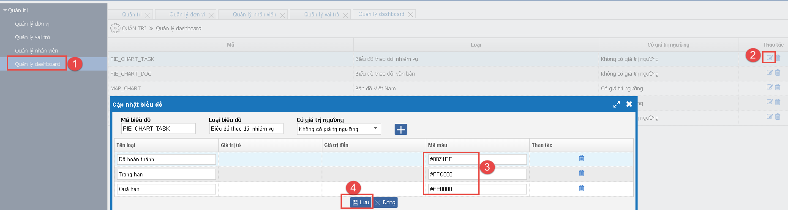
- Hoàn thành cấu hình thay đổi màu hiển thị trên Dashboard

